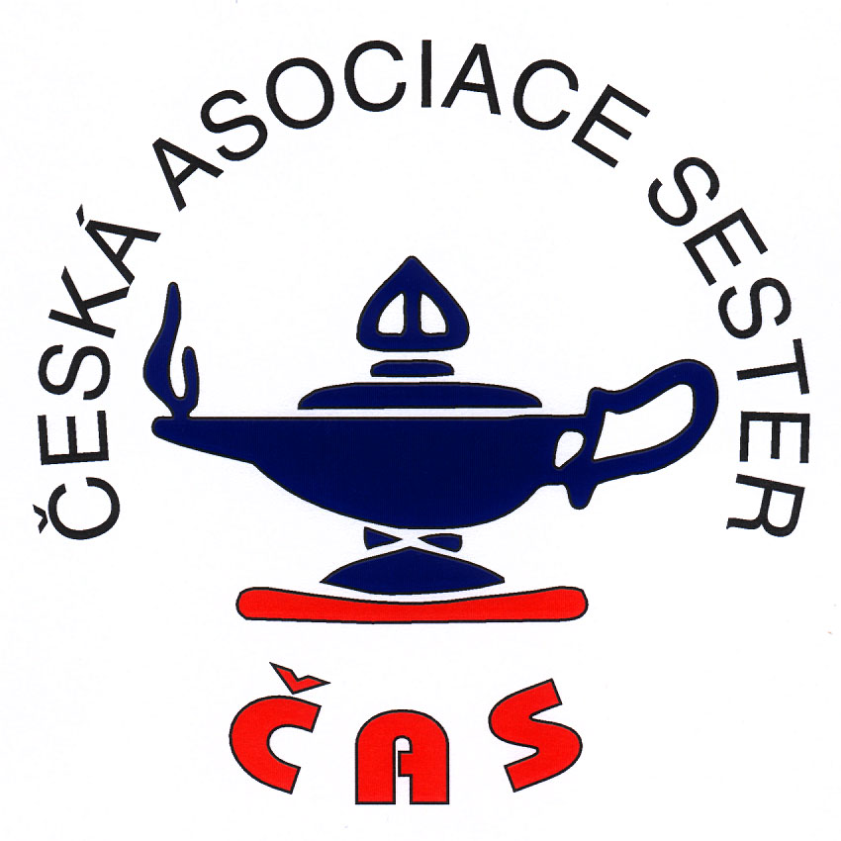
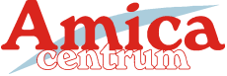

Česká asociace sester - region Karlovy Vary ve spolupráci
s Léčebnou dlouhodobě nemocných Amica centrum s.r.o. v Chebu

Pořádá
odborný seminář pro zaměstnance

Kolostomie

Datum 28.4. 2017 od 13:30hod – do 16,00 hod

Místo konání : LDN Amica centrum s.r.o v Chebu – společenská místnost.

Program:

- Úvod
- Co je kolostomie
- Příčiny vedoucí ke kolostomii
4. Jak vývod funguje
5.Pomůcky pro kolostomie
6. Ukončení, rozdávání certifikátů.

Přednáší: zdravotní sestra Iva Rybová

Odborný seminář pro NLZP je zařazen do kreditního systému kontinuálního vzdělávání dle zákona 96/2004 sb.vyhl. 321/2008 je ohodnoceno 1 kreditním bodem pro pasivní účast, aktivní účast 4 kreditními body.

